试用指南

功能概览
- 通话录音：自动通话录音并自动发送到指定电子邮箱。
- 短信转发：自动实时转发短信到主控手机。
- 资料回传：自动将手机上面联系人、通话记录、短信发送到指定电子邮箱。
- 环境监听：发送短信到目标手机，即可监听其环境声音。
- 手机定位：发个短信可获取手机所在位置信息，上网可查看位置地图。
- 强制警报：发送指令到目标手机，目标手机就会发出警报声音。
- 换卡提醒：手机换卡，软件会自动发送短信到主控手机提醒。

试用步骤
- 将inspector.apk安装到手机上。（目前支持Android 2.1及其以上版本）
- 发送短信到该手机上，短信内容为三个#号（即###）。
- 控制界面会出现，如下图1，可根据需求自行设定。
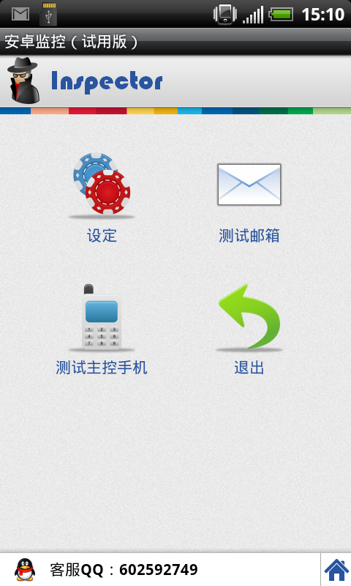
点击该按钮进入下面的设定界面（图2，图3）
点击该按钮将打开浏览器查看产品主页。
图1
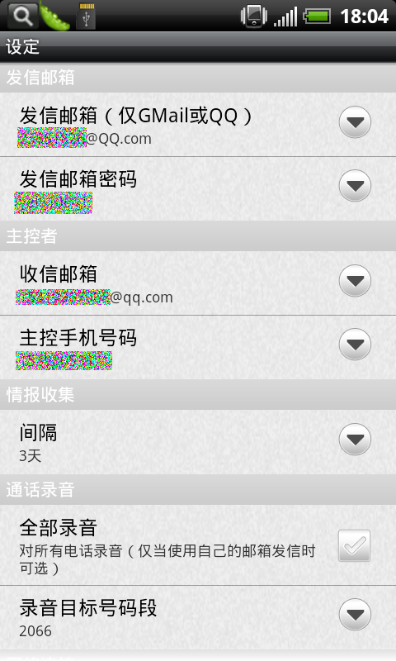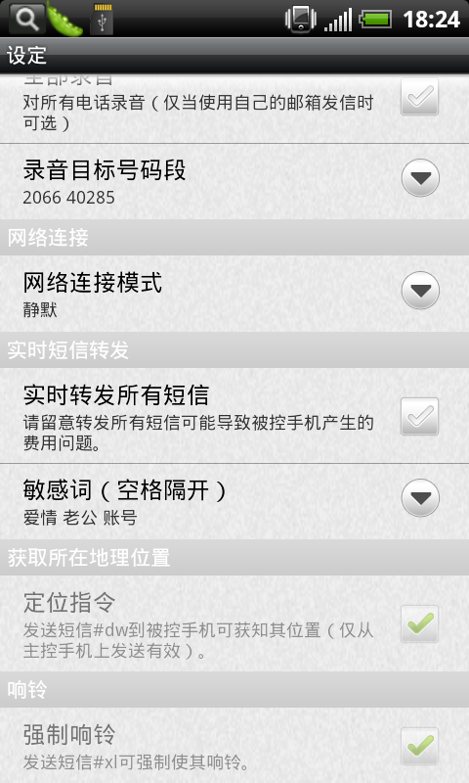
图2 图3
- 设定完后退出。建议然后立即重启手机，因为部分功能重启后方才生效。
- 今后设置/更改，可通过远程短信设置（参见“短信遥控指令.doc”文档），或者用短信###激活该对话框后设置。
注意1：当手机在对方手上时，切勿使用###短信，否则对方能看到对话框。
注意2：为安全起见，发送遥控指令短信或###，需使用之前设定好的主控手机。修改主控手机请使用#3#指令（参见“短信遥控指令.doc”文档）
- 试用版有2天试用期。过期后所有功能失效，也无法再进入以上设定界面。
另外，试用期内，通话录音功能可使用3次，短信转发可转发5条，超过后就无法再录音或转发。

正式使用
- 联系客服购买注册码（需提供手机设备号，请参见“如何查看手机的设备号.doc”）。
注意，每个注册码仅能在提供了设备号的这部手机上使用，在其它手机上无效。
- 通过#0#短信指令完成远程注册（参见“短信遥控指令.doc”文档）（该注册方式不会在对方手机上弹出设定对话框）。
注意：完成注册后，部分功能待手机重启后方才有效。

设定及功能说明

4.1 设定发信邮箱
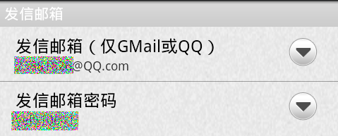
所有通话录音及联系人，通话记录等均通过该发信邮箱发送到收信邮箱。
注意，如果您使用QQ邮箱作为发信邮箱，请确保已经开启SMTP服务（QQ邮箱默认不开启SMTP，而GMail默认开启），如下图所示，否则不能正常发信。
（进入QQ邮箱后，选择“设置”->“邮箱设置”页面的“账户”可设置）
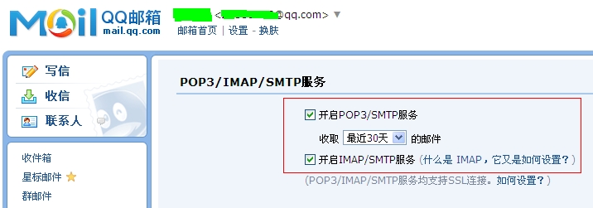

4.2设定主控信息
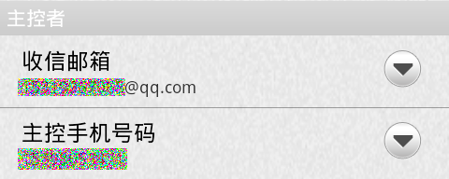
设置您的主控邮箱和主控手机号码。以后通话录音，联系人，通话记录，短信等都会发到您的邮箱里。而实时短信以及手机定位结果都会通过短信的形式发到您的手机上。

4.3 设定情报收集间隔
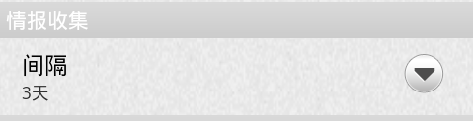
该功能指的是每隔一段时间将全部联系人，短信和通话记录发到您的邮箱。默认是每隔1天。您可以根据需要设置成1~7天间隔。

4.4 设定通话录音
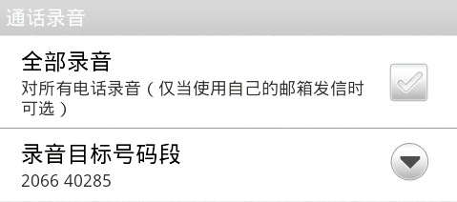
试用版用户不能对全部通话录音，正式注册版可以。
当仅对录音目标号码段录音时，仅当对方号码中包含其中某个目标号码段时才会录音。多个号码段之间用空格隔开。
录音文件都会保存成wav格式，任何音乐播放器都可以播放。

4.5 设定网络连接方式

网络连接方式有四种：静默，Wi-Fi静默，主动和Wi-Fi主动。
静默：只有在用户自己联网（Wi-Fi或3G/GPRS）的时候才会在后台立即发送录音文件和信息文件到邮箱。优点是隐蔽不以察觉，如果用户有用手机上网的习惯推荐用该选项。但应注意由此可能带来的3G流量资费问题，尤其是电话录音过多时的情况。
Wi-Fi静默：只有在用户主动连接Wi-Fi的时候才会在后台立即发送录音文件和信息文件到邮箱。由于不占用3G流量，因此比静默模式更加隐蔽，如果用户常用Wi-Fi上网推荐用该选项。
主动：即当有录音或信息文件建立，立即尝试主动打开用户手机网络（Wi-Fi及3G/GPRS），发送完毕后关闭网络。优点是发送更及时，但存在被察觉的风险。如果用户很少用手机上网推荐用此选项。但应注意由此可能带来的3G/GPRS流量资费问题，尤其是电话录音过多时的情况。另外，并非在所有型号的手机上都能成功地主动打开3G/GPRS，所以也存在无法主动连接上数据网络的情况。
Wi-Fi主动：即当有录音或信息文件建立，只会立即尝试主动打开用户手机Wi-Fi，发送完毕后关闭Wi-Fi。与主动模式的唯一区别就是不占用3G流量。如果用户经常活动区域有可用Wi-Fi推荐使用该选项。
四种模式主要区别：
模式 | 是否主动连接网络 | 是否占用3G流量
Wi-Fi静默模式 | 否 | 否
静默模式 | 否 | 是
Wi-Fi主动 | 是 | 否
主动 | 是 | 是

提示：本软件中录音文件会消耗大部分流量，大约10分钟录音会占用1兆（MB）流量

4.6 设定短信实时转发
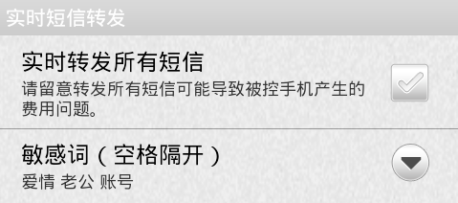
默认不转发所有短信。当选择转发所有短信时，请留意被控机上短信费用问题。当不选择转发所有短信时，仅当短信包含其中某个敏感词才会实时转发。与定期将所有短信发送到信箱不同，该功能由于是短信实时转发，更具时效性。

4.7 手机定位
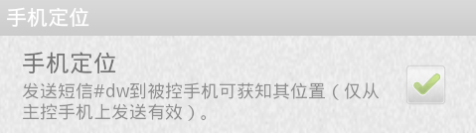
发送短信#dw到被控手机，过两分钟可收到该手机所在位置短信。该位置根据实际情况可能由GPS，或网络定位，或基站定位产生。您可以直接点击短信中的链接或根据经纬度信息去maps.google.com查看地图。（详见“短信定位功能.doc”）

4.7 环境监听
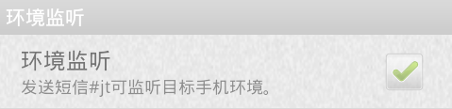
发送短信#hj到被控手机，即可获得被控手机来电，接通后即可监听其环境声音。对方正在使用手机时会自动返回短信告知当前不可监听，对方开启手机屏幕时会自动挂断电话。

4.8 警报响铃
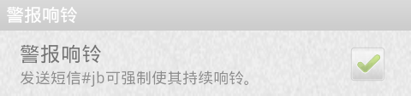
发送短信#jb到被控手机，即可强制令手机以最大音量持续不断的发出警报铃音。对方无法用音量键降低音量，除非拔除电池或关机。

换卡提醒
如果用户更换SIM卡，会自动发送一条短信到主控手机提醒。

--------------------------------------------------------------------------------------------------------------------------------
END

